**Знакомство**

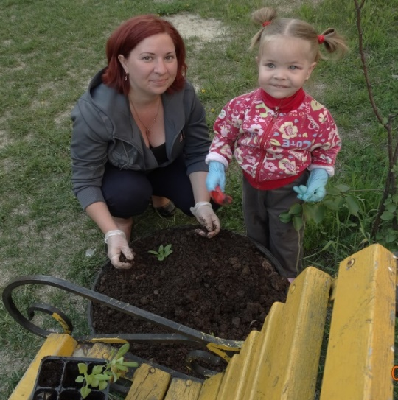 Экологическое воспитание –  
это сложный педагогический  
процесс. Он формирует систему  
отношения человека к самому  
себе с позиции его отношения к  
природе.  
 Взрослый дол жен помочь  
малышу открыть для себя окру-  
жающий мир природы, полю-  
бить его, как общий дом, равно  
необходимый всем, кто в нѐм  
живѐт. Именно это должно  
найти отклик в душе каждого  
ребенка. Решить эту задачу можно, если с раннего возрас-

та активно приобщать ребенка к миру природы.

Необходимо с самого раннего  
возраста обучать детей любить и бережно относиться к природе, ведь в этом возрасте детям интересно все окружающее вокруг,  
они внимательно слушают и за-  
поминают переданную информацию.  
 Мы даем детям понятие о  
том, что и растения, и животные  
– живые существа, они дышат,  
пьют воду, растут, а самое глав-  
ное, чувствуют боль, как люди.  
Сломанная ветка плачет и про-  
сит помощи, оторванные листочки погибнут, кошки или собачки могут поцарапать или укусить, если причинить им боль. Учим их заботиться о живой природе, правилам поведения в природе.  
Объясняем, почему необходимо  
**маленького ребенка**

**природы**

беречь и заботиться об окружающем мире, убирать за собой мусор. Но при этом мы

сами должны служить примером для ребенка.

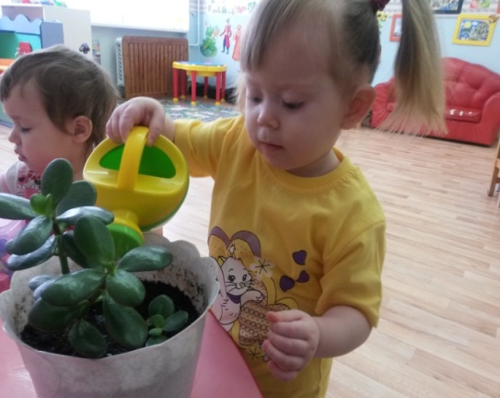 Процесс приобщения малень-  
кого ребенка к природе должен  
осуществляться в интересной  
игровой форме, эмоционально,  
вызывать радостное, весѐлое  
настроение, удивление от узна-  
вания и от первых успехов. В  
детском саду и семье следует  
позаботиться о создании природной развивающей среды; по возможности иметь живой уголок с комнатными растениями, животными, подобрать игры на приро-  
доведческую тему, книги, иг-  
рушки.  
 Какие методы приобщения  
ребенка к природе наиболее эф-  
фективны? Прежде всего посто-  
янные, многократно повторяю-  
щиеся наблюдения за животны-  
ми, растениями, объектами и яв-  
лениями неживой природы в со-  
четании с играми, поисковыми  
действиями, чтением детских  
книг, потешек, с музыкальной  
деятельностью, просмотром те-  
лепередач.  
 Свою работу по экологиче-  
скому воспитанию мы – взрос-  
лые должны выстраивать, учитывая возрастные особен -

**с большим миром**

ности детей раннего возраста. В первую очередь мы должны заинтересовать ребенка. Поэтому начинаем с того, что можем увидеть, потрогать (вода, камни, ракушки, песок, ве-  
точки, комнатные растения).  
 Можно проводить с детьми различные опыты, эксперименты и наблюдения  
(например, песок – пересыпают  
из ладошки в ладо-  
шку, из совка в формочку, закапывают в него различные предметы и откапывают их, строят горки, до-  
рожки и др.; воду – льют, процеживают через сито, переливают через  
лейки, через трубочки).  
 Это помогает детям лучше изучить свойства предметов. Играя, они проявляют творческие качества, развивают воображение и сенсомоторные

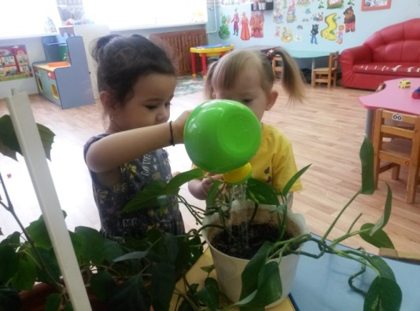способности, а также мелкую моторику.  
 Итак, знакомство маленького  
ребенка с зеленым царством дома формирует первые эстетические представления о жизни *«зелёных друзей»*, способствует развитию  
наблюдательности, интере-  
са, воспитывает бережное отношение к растениям.

*Татаринова М.А., воспитатель*  
*группы раннего возраста*